Более 700 открыток с ромашками украсят город ко Дню семьи, любви и верности
24.06.2019
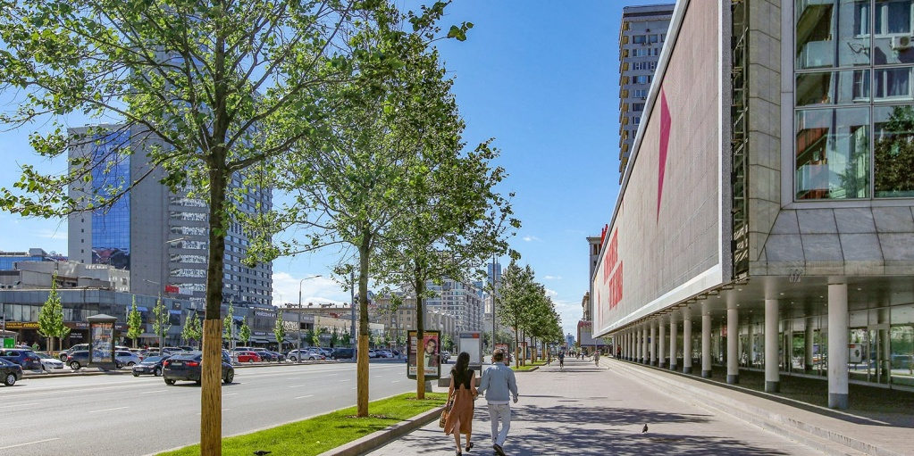
Поздравительные открытки в честь Дня семьи, любви и верности украсят улицы Москвы с 1 июля. Более 700 билбордов, афиш и стикеров c символом праздника — полевыми ромашками — появятся в разных частях города.
Помимо цветов, на открытках будут изображены православные святые Петр и Феврония, которые считаются покровителями семьи и брака. А в центре праздничных плакатов горожане увидят фразу «Семья — единство помыслов и дел».
«Около 300 открыток разместят на билбордах вдоль дорог и вылетных магистралей. Они появятся на проспекте Мира, Ленинградском, Варшавском шоссе, Каширском, Звенигородском шоссе и Рублевском шоссе, а также на Ленинском проспекте. Не менее 300 открыток украсят рекламные стенды на ножках в прогулочных зонах для пешеходов и еще почти 100 плакатов можно будет увидеть на афишных стендах остановок общественного транспорта и киосках с прессой», — рассказали в Департаменте средств массовой информации и рекламы города Москвы.
Поздравительные видеоролики будут транслировать на медиафасадах домов-книжек на Новом Арбате (дома 8 и 28) и медиафасаде здания Центрального телеграфа на Тверской улице (улица Тверская, дом 7).
День семьи, любви и верности отмечают в России с 2008 года, он совпадает с Днем православных святых Петра и Февронии. Муромского князя Давыда Юрьевича (в монашестве Петра) и его супругу Ефросинью — Февронию, живших приблизительно в XIII веке, почитают за их верность друг другу. 8 июля в нашей стране считается альтернативой западному Дню святого Валентина.
С каждым годом День семьи, любви и верности становится все популярнее у молодоженов. За последние пять лет к нему приурочили свадьбы более трех тысяч пар. В этом году в предпраздничные дни 5 и 6 июля свадьбы сыграют 1300 пар. Помимо марша Мендельсона, новобрачные услышат от ведущих церемоний пожелания сохранять долгие годы любовь и верность друг другу, как муромские святые Петр и Феврония.

Адрес страницы: http://mosgorpechat.mos.ru/presscenter/news-of-the-department-for-media-and-advertising-of-moscow/detail/8173024.html
КП города Москвы «Мосгорпечать»

